新 书 推 荐

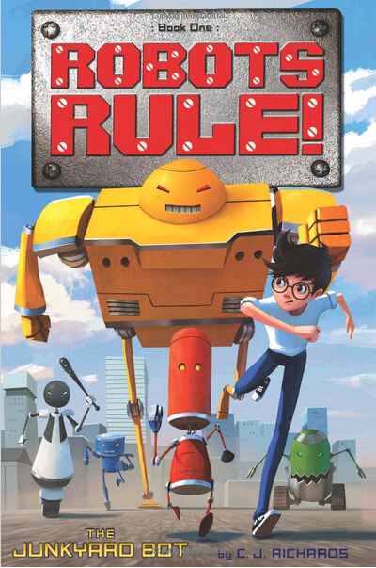
中文书名：《废物堆积场：机器人规则》
英文书名：The Junkyard Bot: Robots Rule, Book 1
作 者：C. J. Richards（文）Goro Fujita（图）
出 版 社：HMH Books for Young Readers
代理公司：Rights People/ANA
出版日期：2014年8月
代理地区：中国大陆、台湾
审读资料：电子稿/样书
页 数：208页
类 型：9-12岁少年文学

内容简介：

工作机器人一直维系着高科技小镇太字节高地的运转。十岁乔治·吉尔林是小镇上唯一一个有机器人做好朋友的人。后来有一天，他那位总爱惹麻烦却受人喜爱的机器人朋友杰克伯特被一辆车撞了，于是这位小神童便凭自己的力量用思想科技实验室里的精密零件把他重新修好了。就这样，杰克伯特拥有了许多超乎乔治想象——甚至思想科技首席科学家也没想到新技能。邪恶的微米博士会为了实现他的科技梦想毁掉整座小镇吗？只要乔治愿意帮忙……

媒体评价：

“青少年机器人爱好者定会爱上这部作品。”
----《柯克斯书评》（Kirkus）

“这是一部语言幽默、节奏快、动作场面接连不断的科幻小说。”
----《学校图书馆期刊》（School Library Journal）

“妙趣横生的名字……应接不暇的动作场面，还有藤田创作的精美插画为这一生动有趣的系列作品打出了一个很好的开头。”
----《图书榜单》（Booklist）

作者简介：

C·J·理查德斯（C. J. Richards）从小就喜欢用小零件修修补补。童年时他曾做过好几次实验，还把父亲的录音机弄坏。那时充满童趣的时光如今依然令他十分怀念。理查德先生现在和妻子、家里的猫，还有邻居们的八台电视机一起生活。

藤田吾郎（Goro Fujita）从小就非常喜欢画画。他出生于日本，三岁时随家人迁居到德国。现在藤田生活在美国加利佛尼亚，担任插画家与故事片和商业广告的世界发展艺术家。

谢谢您的阅读！
请将回馈信息发至：李馥辰(Cindy Li)
安德鲁﹒纳伯格联合国际有限公司北京代表处
北京市海淀区中关村大街甲59号中国人民大学文化大厦1705室, 邮编：100872
电 话：010-82509406
传 真：010-82504200
Email：Cindy@nurnberg.com.cn
网址：www.nurnberg.com.cn
微博：http://weibo.com/nurnberg
豆瓣小站：http://site.douban.com/110577/
微信订阅号：安德鲁书讯

